**Муниципальное казенное дошкольное образовательное учреждение**

**детский сад «Берёзка» комбинированного вида**

**Купинского района**

**Конспект открытого занятия**

**легоконструирование**

«Танцующие птицы»

(конструктора LEGO WeDо)

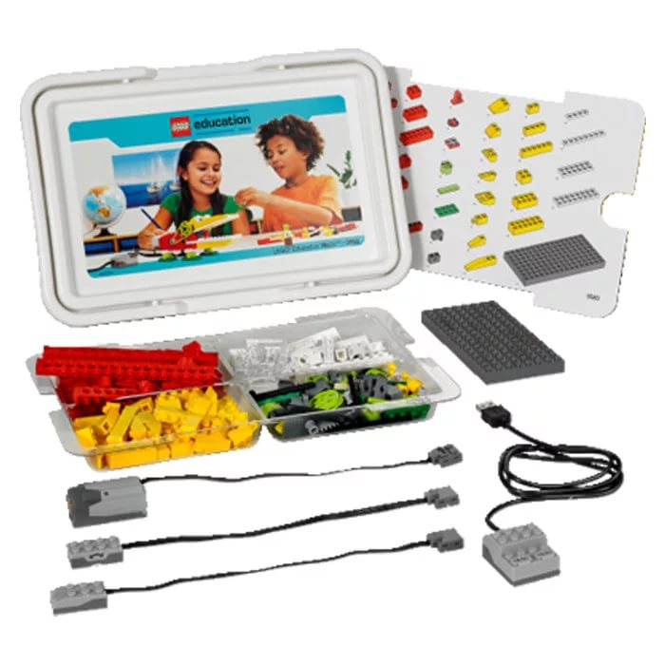

Подготовила:

воспитатель 1 категории

Галченко М.В.

г. Купино

2020 г.

**Цели:**  создание условий для конструирования по схеме, с помощью конструктора LEGO WeDo.

**Задачи:**   
Познавательные  
1. развития умения конструировать модели по заданной схеме;  
2. закреплять знание о зимующих птицах;  
3.овладение логическими действиями сравнения, анализа, обобщения и построения рассуждений.

Развивающие

1.развивать конструктивное воображения детей;  
2. развивать внимание, память, мышление;  
3.мелкую моторику пальцев рук.

Воспитательные   
1.воспитывать умение работать в паре, договариваться, учитывать мнение партнера;  
2. формировать умение доводить начатое дело до конца.

**Оборудование:** конструктор LEGO WeDo, ноутбуки , фонограмма «Голоса птиц», геометрические фигуры.

**Ход занятия**

**Психогимнастика.**

-Дети, возьмитесь за руки, посмотрите друг на друга, улыбнитесь. Почувствуйте как пошло тепло.

Воспитатель:  Какое сейчас время года?

Дети – Зима.

Воспитатель: А какие приметы зимы вы знаете?

Дети: Землю укрыл белый снег, деревья и кусты стоят голые, люди идут в теплой зимней одежде.

*(звучит фонограмма «Голоса птиц»)*

Воспитатель: Что это?

Дети: Это кричат вороны.

Воспитатель: Вороны – это какие птицы?

Дети: Зимующие.

Воспитатель: А каких зимующих птиц вы еще знаете?

Дети: Синица, сорока, воробей, голубь, дятел.

Воспитатель: Сегодня мы с вами побеседуем о зимующих птицах.

- Эти птицы не боятся морозов и ухитряются добывать еду даже в самые холодные дни зимы. Они отыскивают насекомых, которые спрятались в трещинах коры деревьев, щели домов и заборов, съедают плоды и семена лиственных деревьев. А синицы отыскивают запасы, которые они сделали осенью.

- И всё-таки тяжело птицам зимой. Особенно трудно находить корм во время снегопадов, в метели и сильные морозы. В такую погоду птицы часто голодают и даже погибают. Птицы в зимнее время приближаются к жилищам людей. И мы с вами должны помогать зимовать нашим пернатым друзьям.

-А чем мы с вами можем помочь им зимой?  
Дети: сделать кормушки.

Воспитатель: У нас на столе лежат геометрические фигуры и сейчас мы из них постоим кормушку.  
(дети выкладывают кормушку парами объясняя какие фигуры они использовали)

**Физминутка “Птички”**

Птички начали спускаться,

На поляне все садятся.

Предстоит им долгий путь,

Надо птичкам отдохнуть. (Дети садятся в глубокий присед и сидят несколько секунд)

И опять пора в дорогу,

Пролететь нам надо много. (Дети встают и машут “крыльями”)

Вот и юг. Ура! Ура!

Приземлиться нам пора. (Дети садятся за парты)

Воспитатель: Ребята, посмотрите внимательно на нашу кормушку, чего же здесь не хватает? (птиц)

**Практическая работа**

- Дети, сейчас бы будем конструировать механических птиц, которые способны издавать звуки, танцевать.

- Чтобы начать конструировать птиц, давайте посмотрим на детали которые лежат перед вами.

**Физминутка**

Перед работой разомнем пальчики  
Из скворечника торчат  
Клювы маленьких скворчат:  
Клювик раз,   
Клювик два,  
Лапки, лапки  
Голова.

- Соберём модель птиц, следуя пошаговой инструкции. Которую я вам буду переключать.

(работа детей)

- Молодцы!

- Трудно ли было создавать эту модель?

- Что вам помогло в работе?

- Модель называется «Танцующие птицы». Что же надо сделать, чтобы птички начали танцевать?

(подключение к ноутбуку)

- Ребята, посмотрите, какие замечательные птицы у нас получились.

- Теперь, в кормушке, который мы с вами собрали в начале занятия, появятся жители. Это наши птички.

- Ребята, скажите, чем мы сегодня занимались?

- А как мы можем помочь птицам зимой?

**Рефлексия.**

Можно раздать детям карточки разного цвета. Расскажите ребятам, что зеленый цвет будет обозначать их комфортное состояние, красный - тревожное. Попросите детей поднять карточки того цвета, какого они захотят, оценивая свою работу.

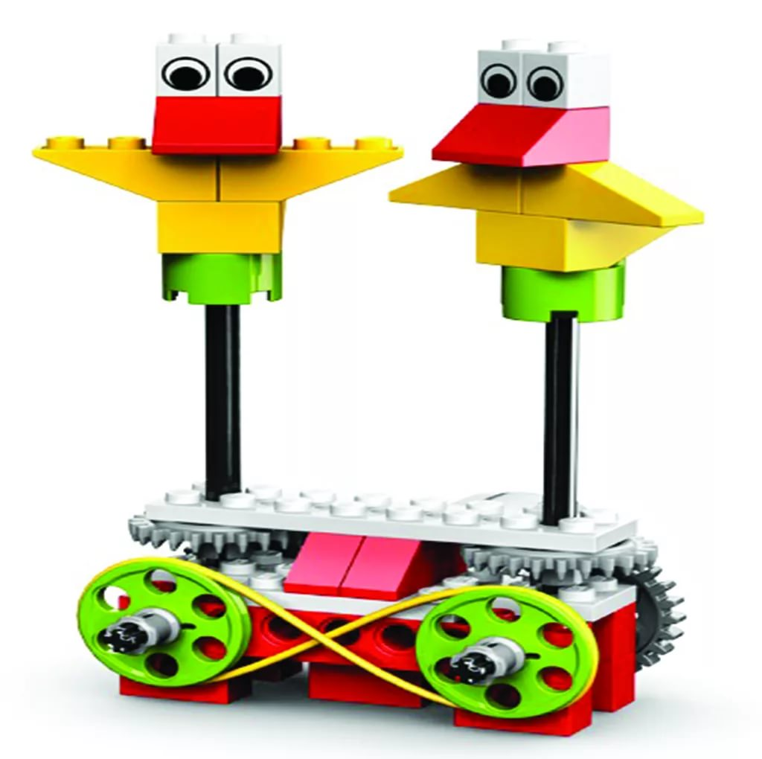- На этом наше занятие подходит к концу, мне было приятно с вами работать. До свидания.